Лабораторная работа № 2.

Расчёт сети Fast Ethernet

Диана Алексеевна Садова

Содержание

# 1 Цель работы

Цель данной работы — изучение принципов технологий Ethernet и Fast Ethernet и практическое освоение методик оценки работоспособности сети, построенной на базе технологии Fast Ethernet.

# 2 Последовательность выполнения работы

## 2.1 Задание для выполнения

Требуется оценить работоспособность 100-мегабитной сети Fast Ethernet в соответствии с первой и второй моделями.

Конфигурации сети приведены в табл. 2.4. Топология сети представлена на рис. 2.4. (рис. 1), (рис. 2).

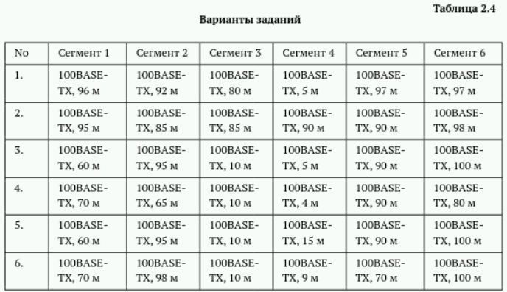

Рис. 1: Таблица с вариантами

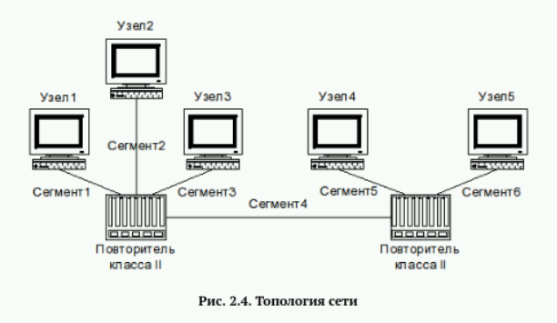

Рис. 2: Топология сети

Разберем сначала все варианты для первой модели:

Главными условиями являются: длина каждого сегмента витой пары должна быть меньше 100 м и повторители класса II немедленно передают полученные сигналы без всякого преобразования, поэтому к ним можно подключать только сегменты, использующие одинаковые способы кодирования данных; можно использовать неболее двух повторителей класса II в одном домене коллизий.

Информацию о повторителях мы получаем из топологии сети. Их ровно 2.

Разберем данные из таблиц. Варианты 1,2,4: Сеть соответствует первой модели. Все длины сигментов менее 100 метров.(рис. 3), (рис. 4),(рис. 5)

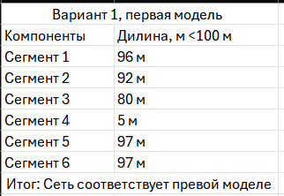

Рис. 3: Вариант 1

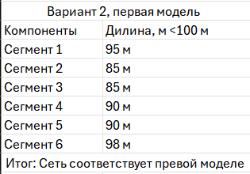

Рис. 4: Вариант 2

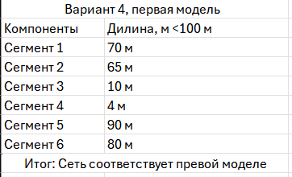

Рис. 5: Вариант 4

Варианты 3,5,6: Сеть не соответствует первой модели. Все длины сигментов более 100 метров.(рис. 6), (рис. 7),(рис. 8)

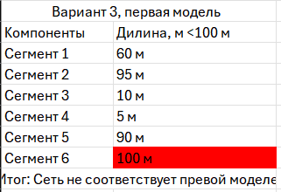

Рис. 6: Вариант 3

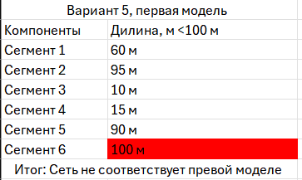

Рис. 7: Вариант 5

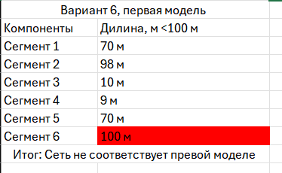

Рис. 8: Вариант 6

Разберем все варианты для второй модели:

Для вычисления времени двойного оборота нужно умножить длину сегмента на величину удельного времени двойного оборота соответствующего сегмента. Определив времена двойного оборота для всех сегментов наихудшего пути, к ним нужно прибавить задержку, вносимую парой оконечных узлов и повторителями. Для учёта непредвиденных задержек к полученному результату рекомендуется добавить ещё 4 битовых интервала (би) и сравнить результат с числом 512. Если полученный результат не превышает 512 би, то сеть считается работоспособной.

Разберем данные из таблиц. Варианты 1,3,4: Сеть работоспособна. В сумме передача данных по самому худщему маршруту не привышает 512 би.(рис. 9), (рис. 10),(рис. 11)

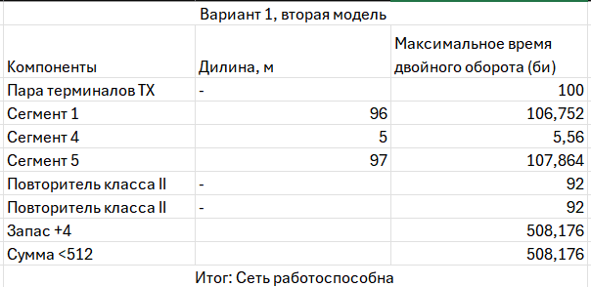

Рис. 9: Вариант 1

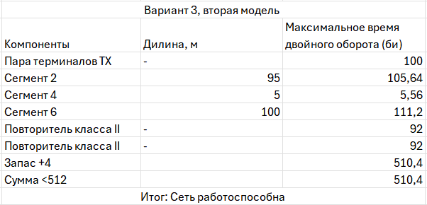

Рис. 10: Вариант 3

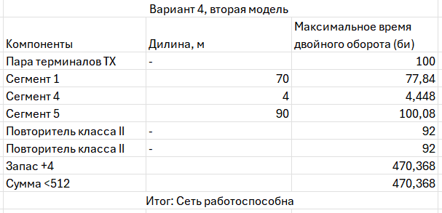

Рис. 11: Вариант 4

Разберем данные из таблиц. Варианты 2,5,6: Сеть не работоспособна. В сумме передача данных по самому худщему маршруту привышает 512 би.(рис. 12), (рис. 13),(рис. 14)

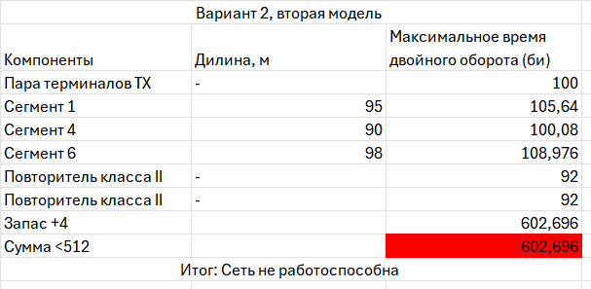

Рис. 12: Вариант 2

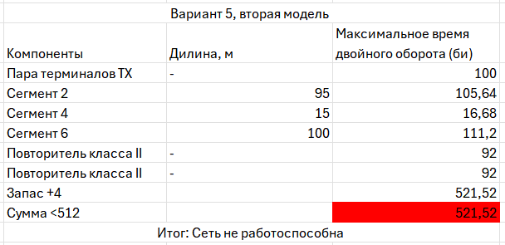

Рис. 13: Вариант 5

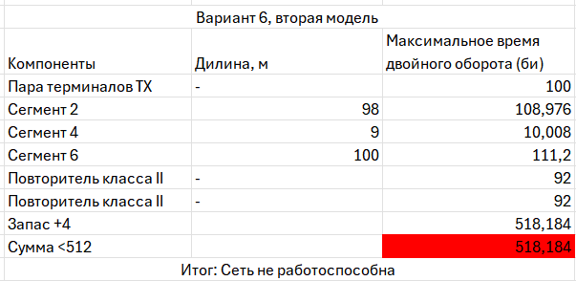

Рис. 14: Вариант 6

# 3 Выводы

Изучили принципы технологий Ethernet и Fast Ethernet и на практике освояли методику оценки работоспособности сети, построенной на базе технологии Fast Ethernet.

# Список литературы